

МИНОБРНАУКИ РОССИИ

*Федеральное государственное бюджетное образовательное учреждение высшего образования*

***«МИРЭА – Российский технологический университет»***

РТУ МИРЭА

Отчет по выполнению практического задания № 2

**Тема:**

«ЭМПИРИЧЕСКИЙ АНАЛИЗ СЛОЖНОСТИ ПРОСТЫХ

АЛГОРИТМОВ СОРТИРОВКИ»

Дисциплина: «Структуры и алгоритмы обработки данных»

Выполнил студент: Боргачев Т.М.

Группа: ИНБО-10-23

Москва – 2024

# СОДЕРЖАНИЕ

СОДЕРЖАНИЕ 2

1 ФОРМУЛИРОВКА ЗАДАЧИ 3

1.1 Цель 3

1.2 Задание 1 3

1.3 Задание 2 4

1.4 Задание 3 4

2 ПРОЕКТИРОВАНИЕ И РЕАЛИЗАЦИЯ 5

2.1 Задание 1 5

2.1.1 Реализация алгоритма в виде функции 5

2.1.3 Вычислительная сложность алгоритма 7

2.1.4 Ёмкостная сложность алгоритма 8

2.2 Задание 2 8

2.2.1 Оценка вычислительной сложности алгоритма простой сортировки в наихудшем и наилучшем случаях 8

2.3 Задание 3 11

2.3.1 Разработка алгоритма 11

2.3.2 Определение функции роста алгоритма 11

2.3.3 Ёмкостная сложность алгоритма 12

2.3.4 Эмпирическое исследование второго алгоритма 12

2.3.5 Графики функции роста T(n) двух алгоритмов сортировки 13

3 ВЫВОДЫ 14

4 ИНФОРМАЦИОННЫЕ ИСТОЧНИКИ 15

# 1 ФОРМУЛИРОВКА ЗАДАЧИ

## Цель

Актуализация знаний и приобретение практических умений по эмпирическому определению вычислительной сложности алгоритмов.

## Задание 1

Оценить эмпирически вычислительную сложность алгоритма простой сортировки на массиве, заполненном случайными числами (средний случай).

1. Составить функцию простой сортировки одномерного целочисленного массива A[n], используя алгоритм согласно варианту индивидуального задания (2): 1, 2 задание – алгоритм простого обмена («пузырек», Exchange sort); 3 задание – алгоритм простой вставки (Insertion Sort). Провести тестирование программы на исходном массиве n=10.

2. Используя теоретический подход, определить для алгоритма:

a. Что будет ситуациями лучшего, среднего и худшего случаев.

b. Функции роста времени работы алгоритма от объёма входа для

лучшего и худшего случаев. 3. Провести контрольные прогоны программы массивов случайных чисел при n = 100, 1000, 10000, 100000 и 1000000 элементов с вычислением времени выполнения T(n) – (в миллисекундах/секундах).

4. Провести эмпирическую оценку вычислительной сложности алгоритма, для чего предусмотреть в программе подсчет фактического количества критических операций $T_{п}$ как сумму сравнений $С_{п}$ и перемещений .

5. Построить график функции роста $Т_{п}$ этого алгоритма от размера массива n.

6. Определить ёмкостную сложность алгоритма.

7. Сделать вывод об эмпирической вычислительной сложности алгоритма на основе скорости роста функции роста.

1.3 Задание 2

Оценить вычислительную сложность алгоритма простой сортировки в наихудшем и наилучшем случаях.

1. Провести дополнительные прогоны программы на массивах при n = 100,

1000, 10000, 100000 и 1000000 элементов, отсортированных:

a. строго в убывающем порядке значений.

b. строго в возрастающем порядке значений.

2. Сделать вывод о зависимости (или независимости) алгоритма сортировки от исходной упорядоченности массива.

## 1.4 Задание 3

Сравнить эффективность алгоритмов простых сортировок

1. Выполнить разработку и программную реализацию второго алгоритма согласно индивидуальному варианту (2).

2. Аналогично заданиям 1 и 2 сформировать таблицы с результатами эмпирического исследования второго алгоритма в среднем, лучшем и худшем случаях (на тех же массивах, что и в заданиях 1 и 2).

3. Определить ёмкостную сложность алгоритма от n.

4. На одном сравнительном графике отобразить функции $Т_{п}$ (n) двух алгоритмов сортировки в худшем случае.

5. Аналогично на другом общем графике отобразить функции $Т_{п}$ (n) двух алгоритмов сортировки для лучшего случая.

6. Выполнить сравнительный анализ полученных результатов для двух алгоритмов.

# ПРОЕКТИРОВАНИЕ И РЕАЛИЗАЦИЯ

## Задание 1

### 2.1.1 Реализация алгоритма в виде функции

Напишем отдельно функции для заполнения массива случайными значениями рис. 1 и вывода массива на экран рис. 2.

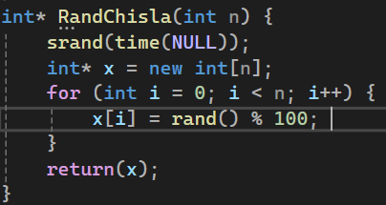

# 

Рисунок 1 – Функция заполнения массива случайными значениями

# 

# 

Рисунок 2 – Функция вывода массива на экран

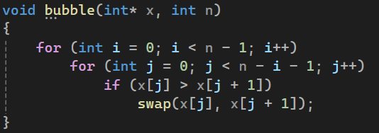Функция, реализующая сортировку пузырьком представлена на рис. 3.

# 

Рисунок 3 – Реализация алгоритма в виде функции

Результаты тестирования алгоритма на массиве со случайными элементами размера 10 представлены на рис. 4.

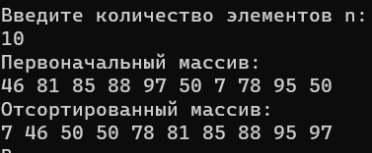

Рисунок 4 – Результаты тестирования алгоритма

Алгоритм работает корректно.

### 2.1.2 Определение функции роста алгоритма

Лучший случай для алгоритма: в массиве только один элемент. Средний случай для алгоритма: массив заполнен случайно. Худший случай: элементы массива расположены по убыванию. Посчитаем количество операций для лучшего и худшего случаев с помощью табл. 1.

Таблица 1 – Подсчет количества операций

|  |  |  |
| --- | --- | --- |
| Оператор | Кол-во выполнений оператора в строке | |
| в лучшем случае | в худшем случае |
| for (int i=0; i<n-1; i++) { | 1 | n |
| for (int j=0; j<n-i-1; j++) { | 0 | ($\sum_{j=0}^{n-1}{t_{j}}$) + 1 |
| if (x[j]>x[j+1]) { | 0 | ($\sum_{j=0}^{n-1}{t_{j}}$) |
| swap(x[j], x[j+1]) } | 0 | ($\sum_{j=0}^{n-1}{t_{j}}$) |
| } |  |  |
| } |  |  |

Таким образом, функция роста алгоритма T(n) в лучшем случае будет равна 1, а в худшем случае T(n) = n + 1 + (3 $\sum_{j=0}^{n-1}{t_{j}}$) = n + 1 + (3*n*(n-1)/2) = n + 1 + 1.5n^2 – 1.5n =1.5n^2 - 0.5n + 1.

### 2.1.3 Вычислительная сложность алгоритма

Для проведения эмпирической оценкой вычислительной сложности алгоритма заполним и будем использовать табл. 2.

Таблица 2 – Время выполнения алгоритма и количество операций

|  |  |  |
| --- | --- | --- |
| **n** | **T(n), мс** | $Т_{п}$**= $C_{п}$ + $M_{п}$** |
| 100 | 1 | 9373 |
| 1000 | 2 | 1012653 |
| 10000 | 216 | 99673661 |
| 100000 | 28571 | 1380270839 |
| 1000000 | 2984380 | 15302708390 |

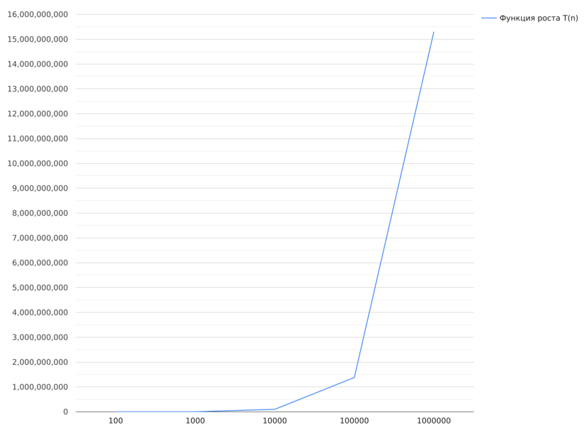График зависимости функции роста T(n) от значений n представлен на рис. 5.

Рисунок 5 – График зависимости функции роста от n

### 2.1.4 Ёмкостная сложность алгоритма

Так как не требуется дополнительного массива для решения задачи, то требуется только один массив длиной n (ёмкостная сложность n).

## Задание 2

### 2.2.1 Оценка вычислительной сложности алгоритма простой сортировки в наихудшем и наилучшем случаях

Результаты тестирования алгоритма в наихудшем и наилучшем случаях представлены соответственно в табл. 3 и 4.

Таблица 3 – Тестирование алгоритма в наихудшем случае

|  |  |  |
| --- | --- | --- |
| **n** | **T(n), мс** | $Т_{п}$**= $C_{п}$ + $M_{п}$** |
| 100 | 1 | 14861 |
| 1000 | 3 | 1489457 |
| 10000 | 300 | 148997699 |
| 100000 | 34609 | 2015051561 |
| 1000000 | 3434910 | 2999992000005 |

Таблица 4 – Тестирование алгоритма в наилучшем случае

|  |  |  |
| --- | --- | --- |
| **n** | **T(n), мс** | $Т_{п}$**= $C_{п}$ + $M_{п}$** |
| 100 | 1 | 5049 |
| 1000 | 2 | 500499 |
| 10000 | 72 | 50004999 |
| 100000 | 7201 | 705082703 |
| 1000000 | 766918 | 1784293663 |

Код, реализующий сортировку отсортированных массивов представлен на рис. 6.

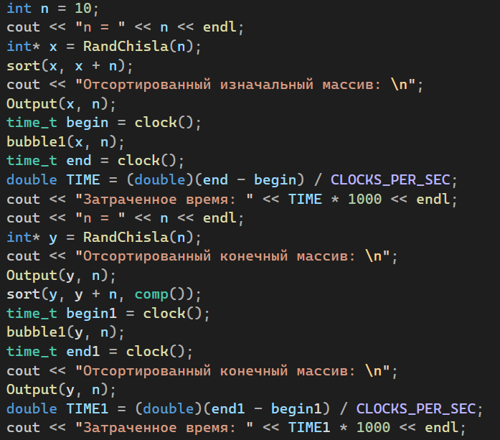

Рисунок 6 – Код сортировки лучшего и худшего случаев

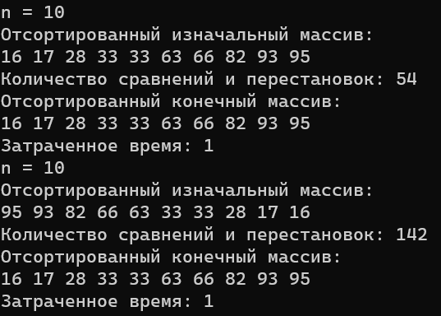Результат работы кода представлен на рис. 7.

Рисунок 7 – Результат работы алгоритма в лучшем и худшем случаях

Таким образом, можно утверждать, что время работы алгоритма линейно зависит от исходной упорядоченности массива.

## Задание 3

### 2.3.1 Разработка алгоритма

Код на языке программирования C++, реализующей алгоритм сортировки простой вставки представлен на рис. 8.

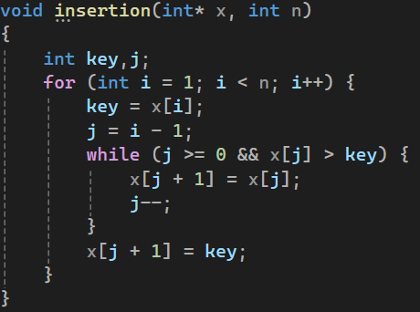

Рисунок 8 – Алгоритм простой вставки

Результат тестирования алгоритма при n=10 представлены на рис.9.

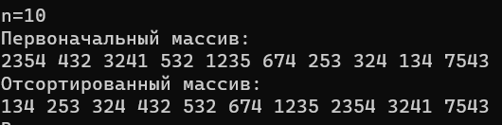

Рисунок 9 – Тест алгоритма

Можно сделать вывод о корректной работе алгоритма.

### 2.3.2 Определение функции роста алгоритма

Рассчитаем функцию роста алгоритма, определив количество выполняемых операций с помощью табл. 5.

Таблица 5 - Количество операций алгоритма

|  |  |  |
| --- | --- | --- |
| Оператор | Кол-во выполнений оператора в строке | |
| в лучшем случае | в худшем случае |
| int key, j; | 2 | 2 |
| for (int i = 1; i < n; i++) { | 1 | n |
| key = x[i]; | 0 | n - 1 |
| Оператор | Кол-во выполнений оператора в строке | |
| в лучшем случае | в худшем случае |
| j = i - 1; | 0 | n - 1 |
| while (j >= 0 && x[j] > key) { | 0 | ( $\sum_{0}^{n-2}{t_{j}})$ |
| x[j + 1] = x[j]; | 0 | ( $\sum_{0}^{n-2}{t_{j}})$ |
| j--} | 0 | ( $\sum_{0}^{n-2}{t_{j}})$ |
| x[j + 1] = key;} | 0 | n-1 |

Таким образом, функция роста в худшем случае T(n) = 4n-1 + (n-2)*(n-1)/2= 4n – 1 + 0.5n^2 -1.5n + 1 = 0.5n^2 +2.5n, а в лучшем случае T(n) = 3.

### 2.3.3 Ёмкостная сложность алгоритма

Так как не требуется дополнительного массива для решения задачи, то требуется только один массив длиной n (ёмкостная сложность n).

### 2.3.4 Эмпирическое исследование второго алгоритма

Результаты тестирования алгоритма в среднем, наилучшем и наихудшем случаях представлены соответственно в табл. 5, 6 и 7.

Таблица 5 – Тестирование алгоритма в среднем случае

|  |  |  |
| --- | --- | --- |
| **n** | **T(n), мс** | $Т_{п}$**= $C_{п}$ + $M_{п}$** |
| 100 | 1 | 5366 |
| 1000 | 1 | 499076 |
| 10000 | 43 | 49605128 |
| 100000 | 4198 | 648864620 |
| 1000000 | 428095 | 1228144492 |

Таблица 6 – Тестирование алгоритма в наилучшем случае

|  |  |  |
| --- | --- | --- |
| **n** | **T(n), мс** | $Т_{п}$**= $C_{п}$ + $M_{п}$** |
| 100 | 1 | 396 |
| 1000 | 1 | 3996 |
| 10000 | 1 | 39996 |
| 100000 | 1 | 399996 |
| **n** | **T(n), мс** | $Т_{п}$**= $C_{п}$ + $M_{п}$** |
| 1000000 | 3 | 3999996 |

Таблица 7 – Тестирование алгоритма в наихудшем случае

|  |  |  |
| --- | --- | --- |
| **n** | **T(n), мс** | $Т_{п}$**= $C_{п}$ + $M_{п}$** |
| 100 | 1 | 10202 |
| 1000 | 1 | 993240 |
| 10000 | 80 | 99030152 |
| 100000 | 8425 | 1310373614 |
| 1000000 | 856645 | 250002500000 |

### 2.3.5 Графики функции роста T(n) двух алгоритмов сортировки

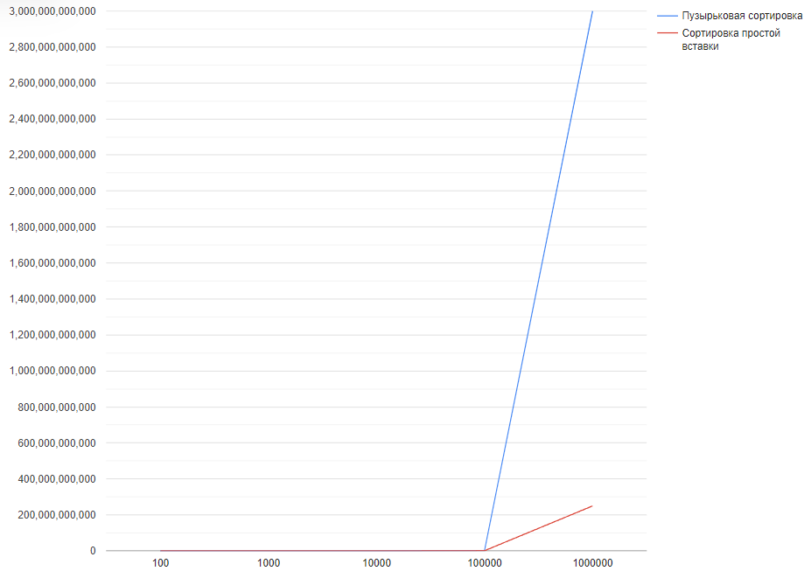График функций роста алгоритмов в худшем случае представлен на рис. 10.

Рисунок 10 – Графики функций роста алгоритмов в худшем случае

График функций роста алгоритмов в лучшем случае представлен на рис. 11.

# 3 ВЫВОДЫ

Рисунок 11 - Графики функций роста алгоритмов в лучшем случае

На основе скорости роста функции роста первого и второго алгоритма, можно сделать вывод о том, что их эмпирическая вычислительная сложность квадратичная.

Время работы обоих алгоритмов также линейно зависит от того, насколько отсортирован первоначальный массив.

На основе графиков функций роста двух алгоритмов, можно сделать вывод о том, что алгоритм пузырьковой сортировки как в лучшем, так и в худшем случае требует все большей вычислительной мощности с ростом значения n, нежели алгоритм простой вставки.

Таким образом, алгоритм сортировки простой вставки эффективнее алгоритма пузырьковой сортировки.

# 4 ИНФОРМАЦИОННЫЕ ИСТОЧНИКИ

1. Сартаков М.В., ПР-1.1 (Теоретическая сложность алгоритма) М., МИРЭА — Российский технологический университет – 12 с. - URL: <https://online-edu.mirea.ru/pluginfile.php?file=%2F1042738%2Fmod_assign%2Fintroattachment%2F0%2FПР1.1%20%28Теоретическая%20сложность%20алгоритма%29.pdf&amp;forcedownload=1> (дата обращения: 15.02.2024). - Режим доступа: Электронно-облачная система – Cloud MIREA РТУ МИРЭА. - Текст: электронный.
2. Рысин М.Л., Сартаков М.В., Туманова М.Б., Введение в структуры и алгоритмы обработки данных. Ч. 1 - учебное пособие, 2022, МИРЭА – Российский технологический университет. – 2022, 109с. – URL: [file:///C:/Users/borga/Downloads/Рысин%20М.Л.%20и%20др.%20Введение%20в%20структуры%20и%20алгоритмы%20обработки%20данных.%20Ч.%201%20-%20учебное%20пособие,%202022.pdf](C://Users/borga/Downloads/Рысин%20М.Л.%20и%20др.%20Введение%20в%20структуры%20и%20алгоритмы%20обработки%20данных.%20Ч.%201%20-%20учебное%20пособие,%202022.pdf) (дата обращения: 15.02.2024 ). – Режим доступа: Электронно-облачная система – Cloud MIREA РТУ МИРЭА. - Текст: электронный.